career exploration最重要的是找到他们的values
career counselling 的domains
goal setting的部分怎样解决external conflict（parental expectations）— 父母沟通
以下的图是他做career counselling的时候经常会用到的 我应该可以找到reference
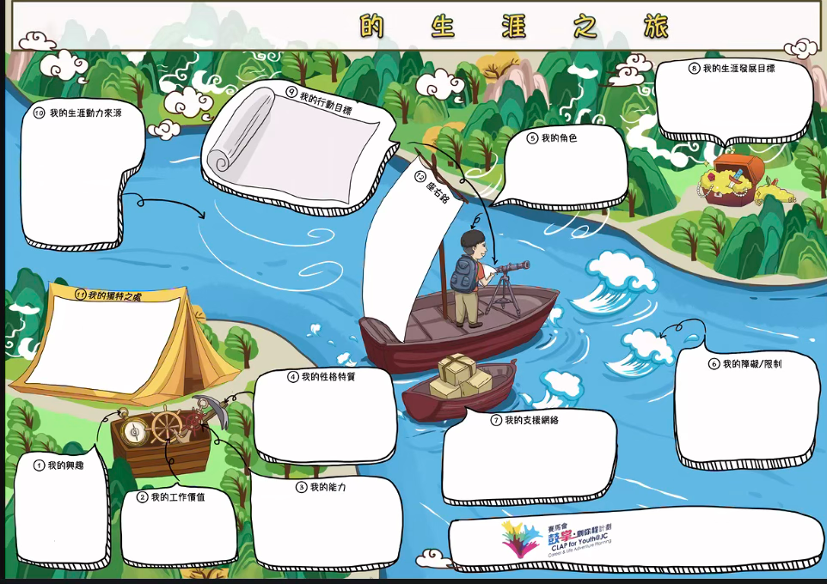

用这个里面去设计问卷 帮助他们去探索职业的 自己的values 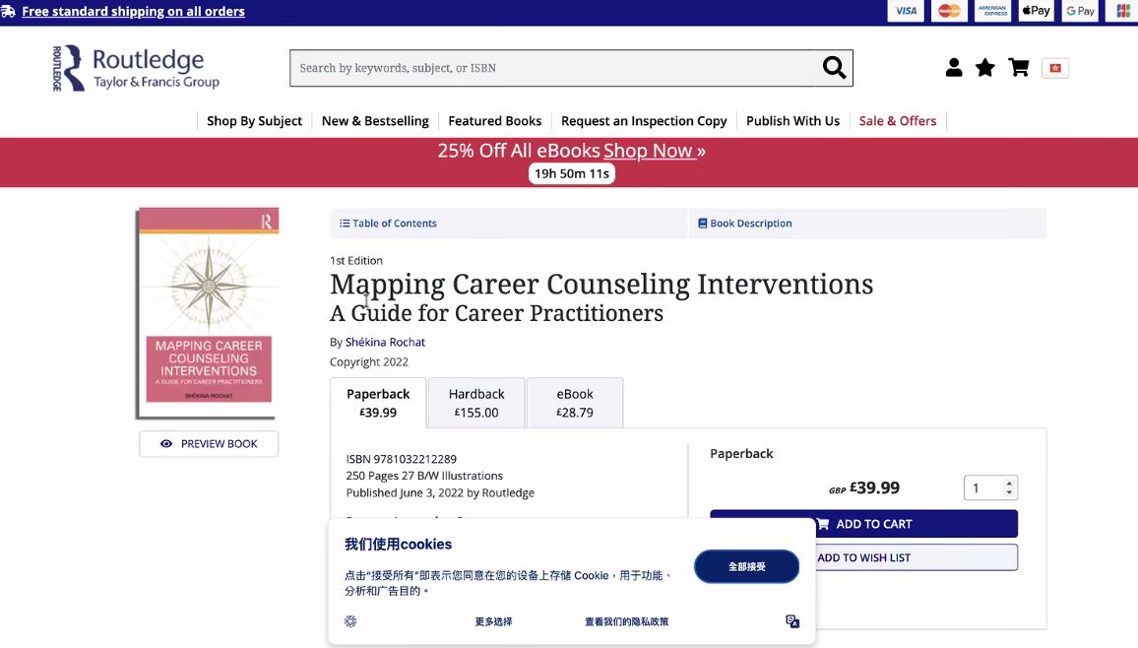
这个网站也可以参考：https://resources.hkedcity.net/resource_detail.php?rid=912750612

Non-violent communication 可以作为一个session
Activity-role play\psychodrama 面对一些冲突怎么反应
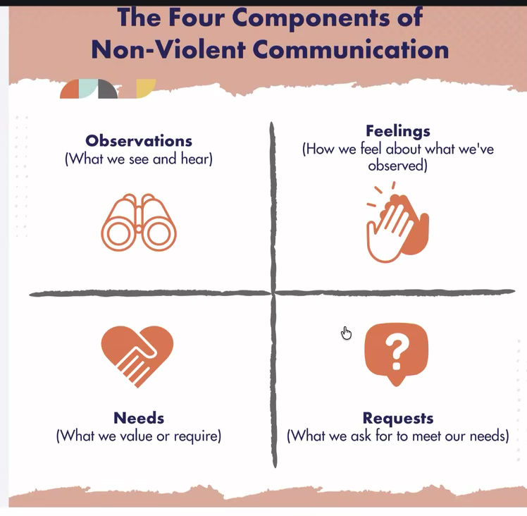

找平台让他们能去organize他们的想法，不然做career counselling很容易get lost
例如：miro

先用career exploration（各个elements）去了解自己的想法 再想去跟父母沟通的问题
不一定每个session的安排都是针对于解决某一个特定的needs，先看career exploration里有哪些elements，然后融入进去

3x6的话就要有一些activity 不然zoom上很容易闷和无聊

要发proposal给督导approve之后才能开始consent那些

